不同：

1. 用function关键字声明
2. 形参列表和java，c不一样。不需要声明每一个形参的数据类型（因为统一都是用var声明变量，写了一堆废话不美不如不写var）
3. 形参默认undefined
4. Return只能返回一个值（用数组解决返回多值），如果有多个以最靠近；为准
5. 没有Return，返回undefined

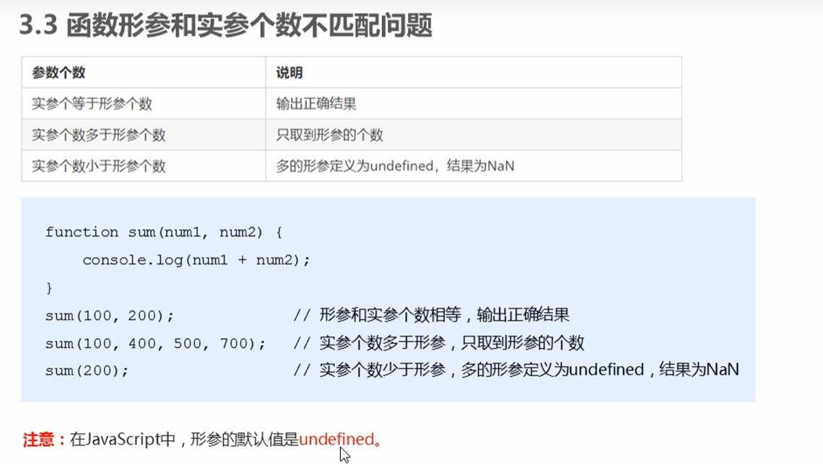

Arguments：当我们不知道有多少个形参来接收时，不写形参，在方法体内部使用（遍历数组）arguments

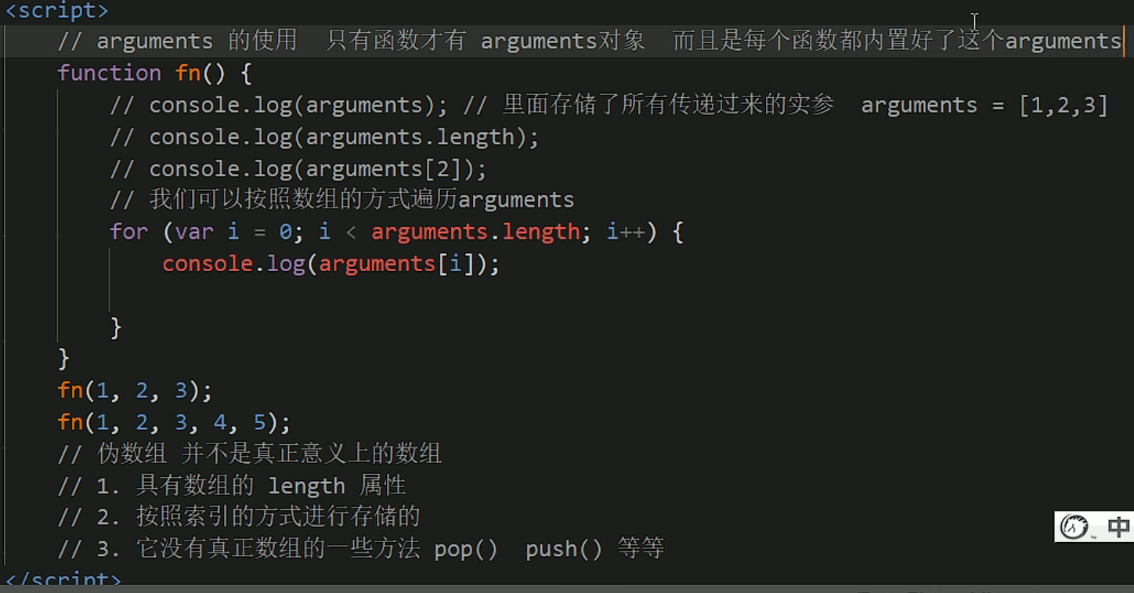

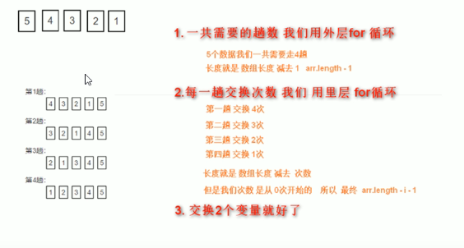

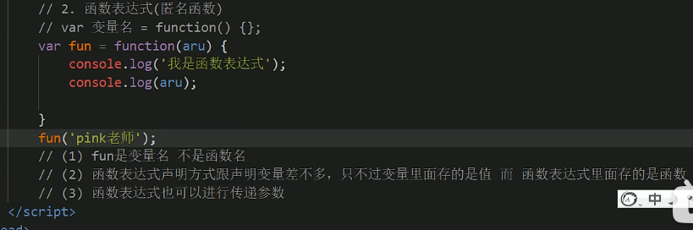

函数表达式，没有函数名

1. 定义函数
   1. Function functionName( ) { }；
   2. Var functionName = function( ) { };
2. Arguments的使用
   1. 不写形参列表
   2. 在函数体内,遍历arguments(伪数组:具有索引和length属性)
3. 返回值
   1. 细节点: 函数调用完,原位置就是return的值
   2. 如果要返回多个值,用数组封装好,在return这个数组
4. 参数列表
   1. 形参实参匹配的三种情况
      1. 实参和形参个数一样 -> 正常使用函数
      2. 实参个数多了 -> 函数只会按从左到右,取实参.
      3. 实参个数少了 -> 不能正常地使用函数(NaN)